森林火险气象等级预报
2025年10月04日

湖南省气象台 签发：陈静静

一、未来三天天气预报
今天晚上至7日白天受副高控制，省内大部分地区以多云间晴天为主，湘南、湘西北局地有阵雨，5日、6日清晨湘中、湘北局地有雾。具体预报：
今天晚上至明天白天，多云间晴天，湘西、湘南局地有阵雨；5日清晨湘中局地有雾；北风2～3级；最高气温湘北31～33℃，其他地区34～37℃，最低气温20～24℃。
10月5日晚上至6日白天，多云间晴天，湘南局地有小到中等阵雨或雷阵雨；6日清晨湘北、湘中局地有雾；北风转南风2～3级；最高气温33～37℃，最低气温21～25℃。
10月6日晚上至7日白天，多云间晴天，湘西北、湘东南局地有阵雨或雷阵雨；南风2～3级；最高气温湘东北29～32℃，其他地区34～37℃，最低气温21～25℃。
二、未来三天森林火险气象等级预报
05日，衡阳（全境）、株洲（茶陵、攸县）、邵阳（市区、邵阳县、新宁、邵东）、永州（市区、新田、宁远、双牌、祁阳、东安）、郴州（嘉禾、桂阳、永兴、安仁）森林火险气象等级较高（3级），其他地区森林火险气象等级较低。（图1)
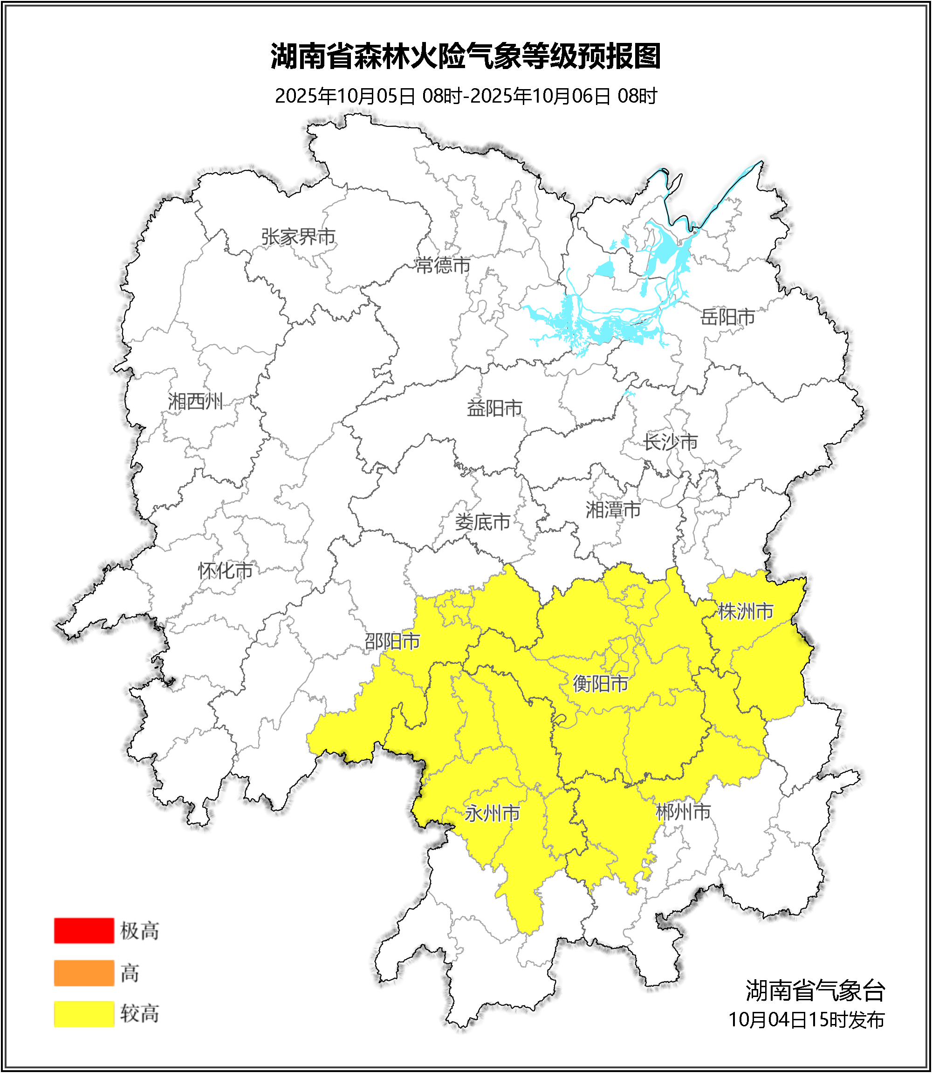

图1 湖南森林火险气象等级预报（10月05日）

06日，衡阳（全境）、长沙（浏阳）、湘潭（湘潭县）、株洲（炎陵、茶陵、醴陵、渌口区、芦淞区、天元区、攸县）、娄底（双峰）、邵阳（市区、邵阳县、新宁、邵东、新邵）、永州（市区、新田、双牌、祁阳、东安）、郴州（永兴、安仁）森林火险气象等级较高（3级），其他地区森林火险气象等级较低。（图2)
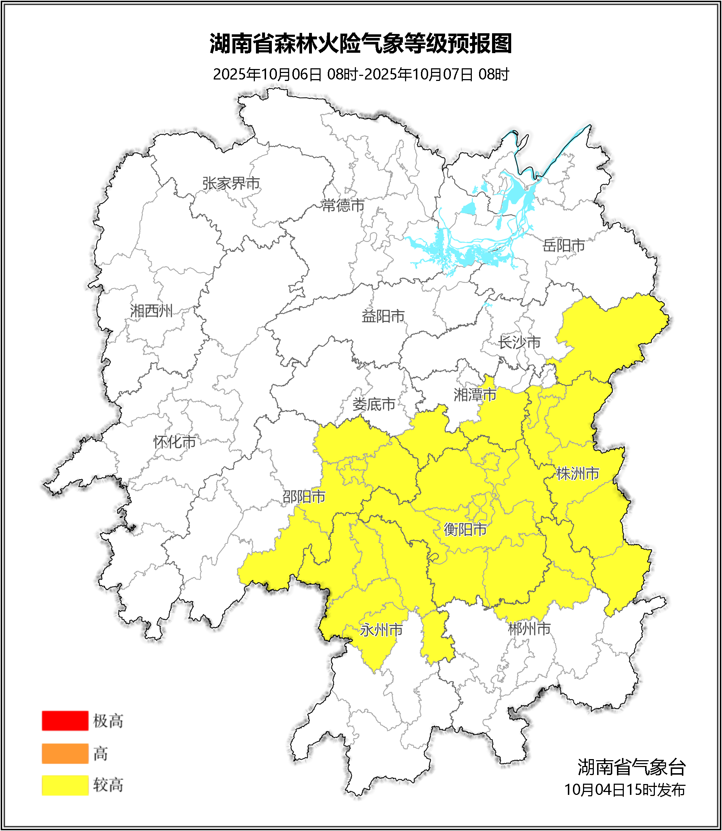

图2 湖南森林火险气象等级预报（10月06日）
07日，衡阳（全境）、长沙（浏阳）、湘潭（湘潭县）、株洲（茶陵、醴陵、渌口区、芦淞区、天元区、荷塘区、攸县）、娄底（双峰）、邵阳（市区、邵阳县、武冈、新宁、邵东、新邵、隆回、洞口）、永州（市区、祁阳、东安）、郴州（安仁）森林火险气象等级较高（3级），其他地区森林火险气象等级较低。（图3)
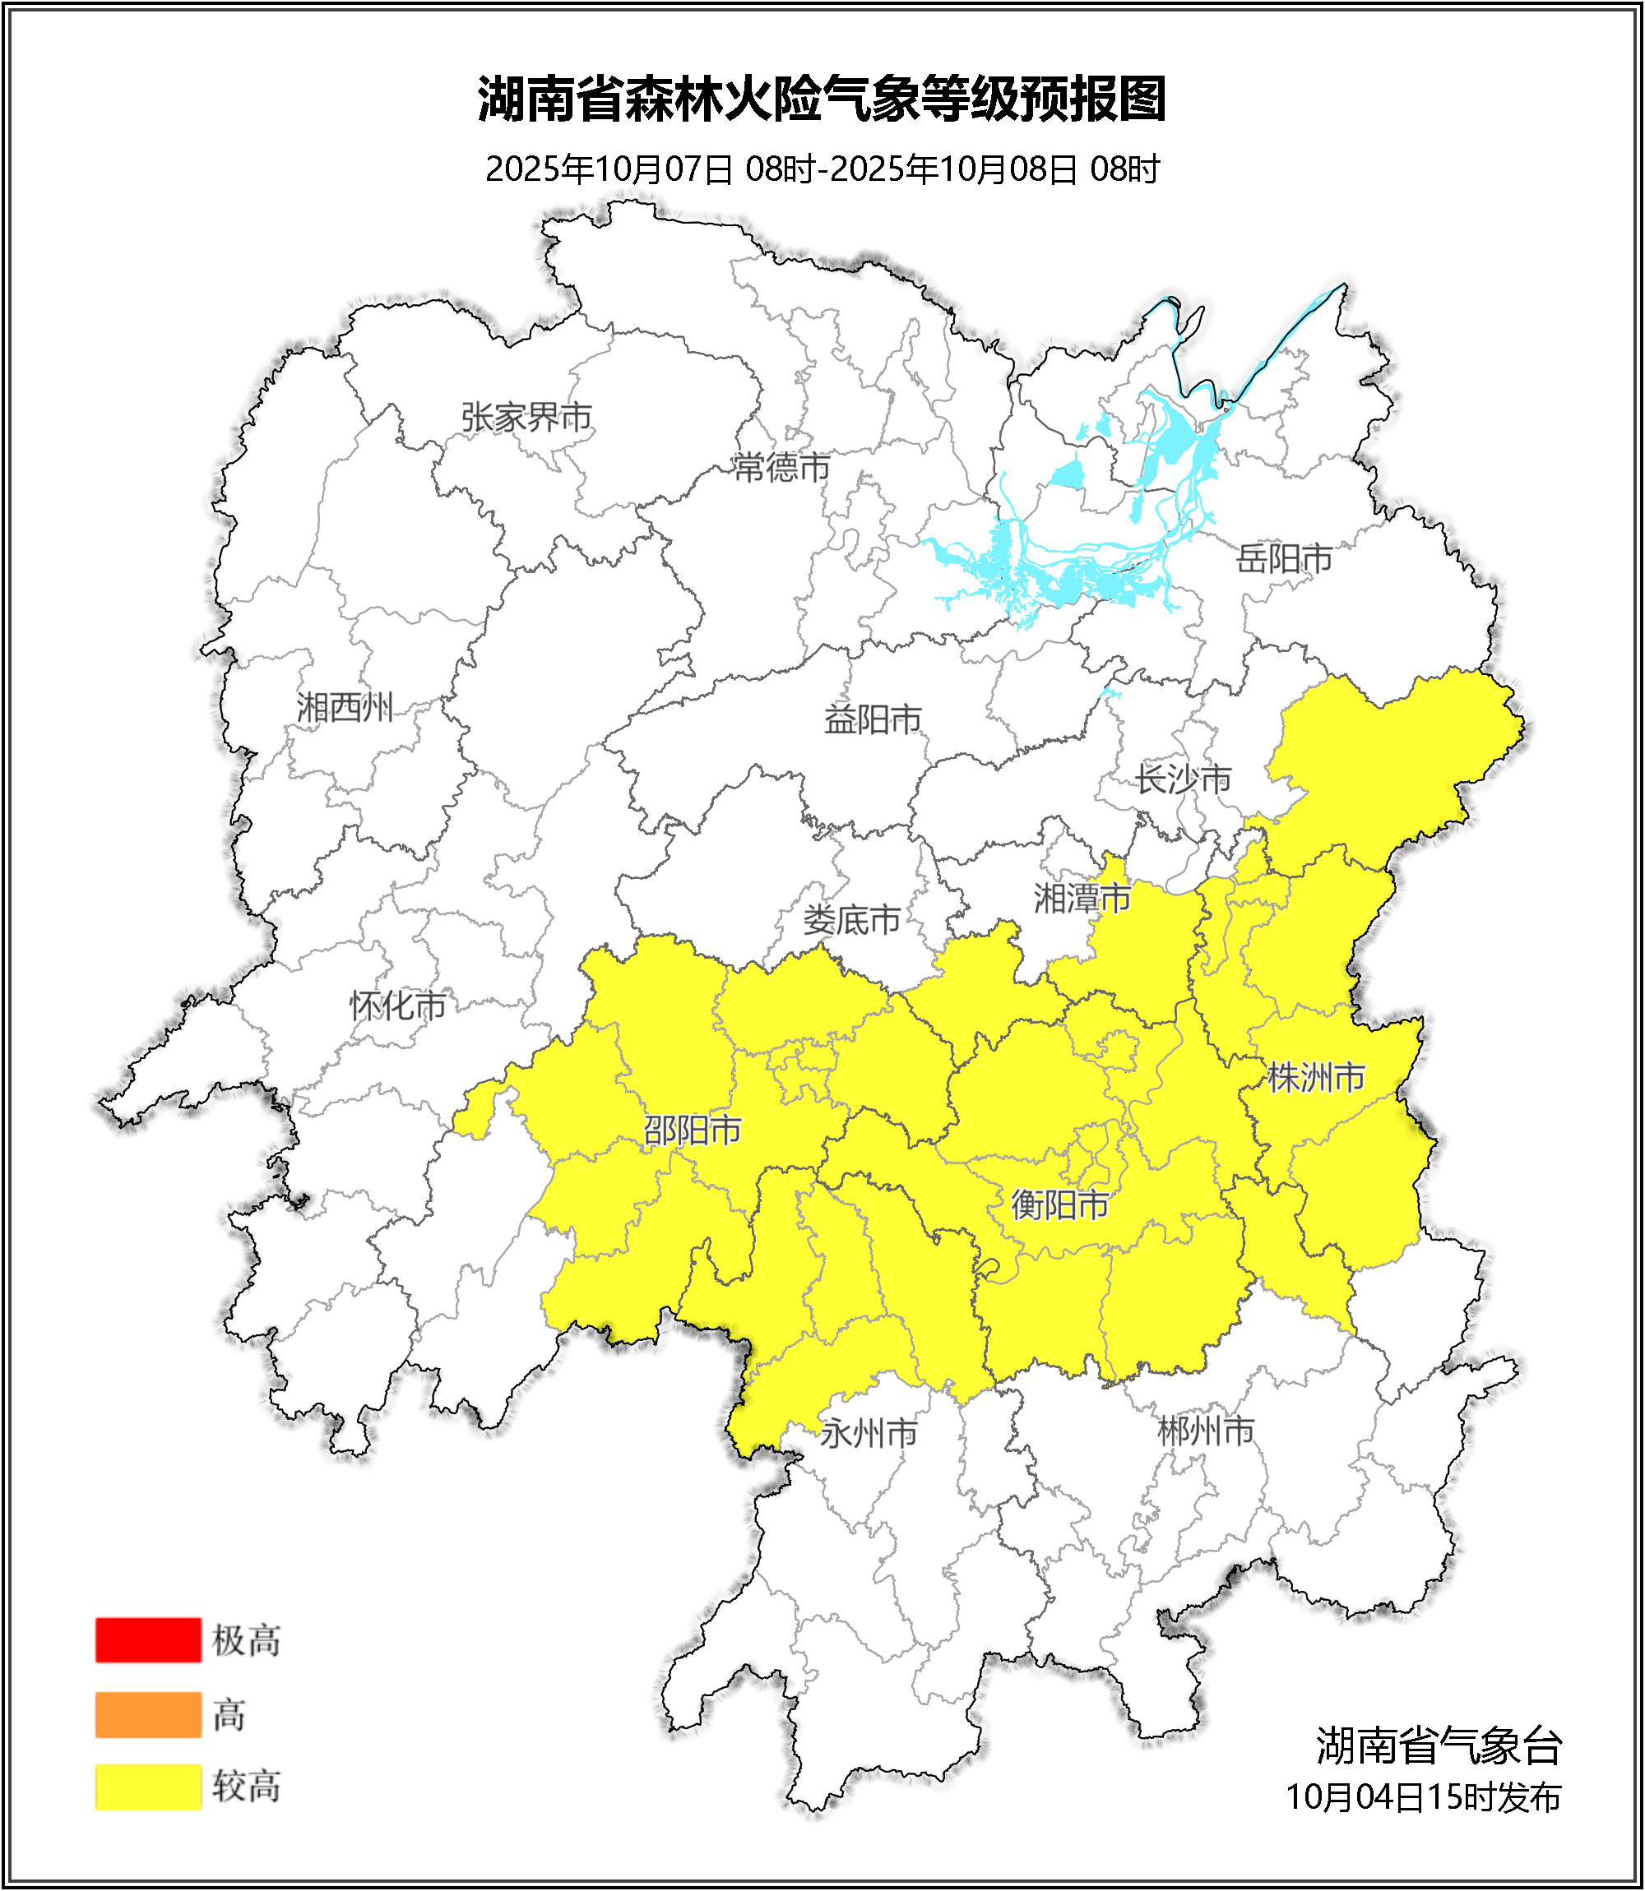

图3 湖南森林火险气象等级预报（10月07日）

三、关注与建议
湘中以南部分地区高温持续，森林火险气象等级升高，需加强户外火源管控、火点监测及野外用火安全监管等森林防灭火工作。

湖南省气象台

